院 系 数据科学与计算机学院 学号 18340161 姓名 田蕊
班 级 18
【实验题目】综合组网实验
【实验目的】学习通过三层交换技术和OSPF协议把内部网连入外部网。

【部分命令】
- 交换机配置VLAN
(config)#vlan 3 !启动VLAN 3
(config)#interface f0/2
(config-if)#switchport access vlan 3 ！把接口f0/2配置为vlan3主机接口
(config)#interface f0/4
(config)#switchport trunk encapsulation dot1q
(config-if)#switchport mode trunk ！把接口f0/4配置为主干接口

- 配置串口时钟和带宽
(config-if)#clock rate 64000 !配置时钟频率64000（在DCE上配置，DTE不用配置）
(config-if)#bandwidth 512 !配置端口的带宽速率为512KB（DCE和DTE都要配置）

- 配置虚接口
(config)#int vlan 40 ！进入虚接口模式
(config-vlan)#ip address 192.168.30.1 255.255.255.0 ！配置vlan40的IP地址

- 配置OSPF
(config)#router ospf 1 ! 1为进程号。
(config-router)#network 192.168.1.0 0.0.0.255 area 0
(config-router)#network 192.168.2.0 0.0.0.255 area 0

- 配置RIP
(config)#router rip
(config-router)#version 2
(config-router)#network 192.168.1.0
(config-router)#network 192.168.2.0

- 往OSPF注入默认路由(把0/0当成一个直连网发布到内网)
(config-router)# default-information originate
(config)# ip route 0.0.0.0 0.0.0.0 下一跳或Null0
// 下一跳为外网网关地址，Null0 表示没有下一跳(用于无外网时)。
- NAT配置到校园网
R11
s0/2
f0/3
f0/24
往校园网
内网
外网
172.16.9.254
R1
OSPF
默认网关
172.16.9.1
NAT
(config)# ip nat pool p1 172.16.9.1 172.16.9.4 netmask 255.255.0.0 // 定义地址池
(config)# access-list 1 permit 192.168.0.0 0.0.255.255 // 过滤内部IP地址（见下面说明）
(config)# ip nat inside source list 1 pool p1 overload // PAT映射（见下面说明）
(config)# interface s0/2 // s0/2、f0/3、f0/24均需要配置ip地址
(config-if)# ip nat inside 指出该端口连接到内部网络
(conifg)# interface f0/3
(config-if)# ip nat inside 指出该端口连接到内部网络
(config)# interface f0/24
(config-if)# ip nat outside 指出该端口连接到外部网络
(config)# interface f/24
(config)# ip route 0.0.0.0 0.0.0.0 172.16.9.254 // 配置默认路由，IP地址为外网的网关
# show ip nat translation // 显示NAT映射（见下面的说明）
(config)# router ospf 1
(config-router)# default-information originate // 注入默认路由(0/0)到内网

* 第一个语句：定义外网的地址池，p1为自己定义的地址池的名称。
* 第二个语句：选取一些内网IP地址，0.0.255.255（通配符：1等同 *）
（匹配方法类似于OSPF的network命令）。
* 第三个语句：定义从内网发到外网的映射，该映射只用于第二个语句筛选的内网地址和第一个语句定义的外网地址，其它内网地址不能外出。加上overload表示采用NAPT转换，否则，只进行NAT转换。
* 设置静态路由是为了把所有到外网的IP分组都转到外网的默认网关。
* 注入默认路由就是把网络(0.0.0.0/0)作为末端网发布出去，使得所有的内部路由器都有默认路由，并且指向NAT路由器。
* 显示NAT映射(#show ip nat translations)：
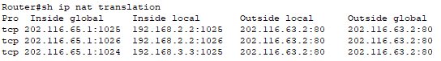
inside 指内网 outside 指外网 local指本地私有地址 global 指全局地址

inside local（内网私有地址）inside global（内网私有地址映射的全局地址）
outside global（外网全局地址，例如，Web服务器地址）
outside local（外网全局地址进入内网后转换成的内网私有地址）
*不做转换时outside local与outside global相同
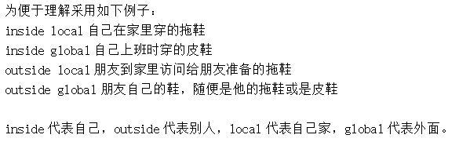

* 如果 NAT路由器R11从内部接口收到IP数据报，要查路由表进行转发，如果要转发到NAT外部接口，要先看其源地址是否符合NAT转换的过滤条件，然后看该源地址（加端口号）有无NAT映射，如果没有则建立，有的话直接把源地址转换为映射的外部地址（和端口号），然后转发到NAT外部接口，并重置该映射的TTL。
如果是从NAT外部接口收到IP数据报，则用其目的地址查询NAT映射表，如果没查找到则丢弃，否则，把目的地址转换为内部地址，再用该地址查询路由表，把IP数据报转发到NAT内部接口（不能用默认路由转发到外部网）。
如果从非NAT接口收到数据报，则直接查路由表进行转发，不进行NAT转换。

- 显示信息
#show interface [f0/1] ! 显示所有接口(或接口f0/1)的详细信息
#show ip interface [f0/1] ! 显示所有接口(或接口f0/1)的简略信息
#show ip interface brief ! 路由器
#show ip route ! 显示路由表
#show vlan ! 显示所有VLAN接口
#show running-config ! 显示当前配置文件

- NAT静态映射
使外部主机可以采用固定IP地址访问内部服务器。
Router(config)# ip nat inside source static 192.168.20.100 172.16.9.1
Router(config)# ip nat tcp inside source static 192.168.20.100 80 172.16.9.1 8080

【实验任务】

1、(comp1.pkt)按下图后进行连接。外网（Router0和Router3）使用RIP协议，要包含子网202.116.65.0；内网使用OSPF协议，注意外网202.116.65.0/24不属于内网，Router1把默认路由通过OSPF协议注入到内网中，Router1还要配置NAPT（只用一个外网地址）。要求PC0可以ping通Server0，并可以用IP地址浏览Server0上的网页。
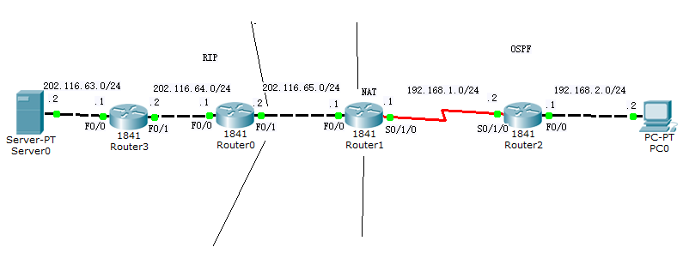
PC0成功ping通server0的截图
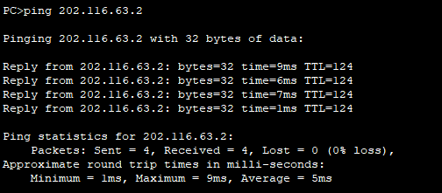
用IP地址浏览server0上的网页
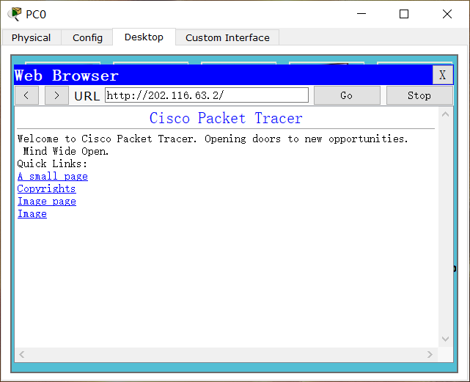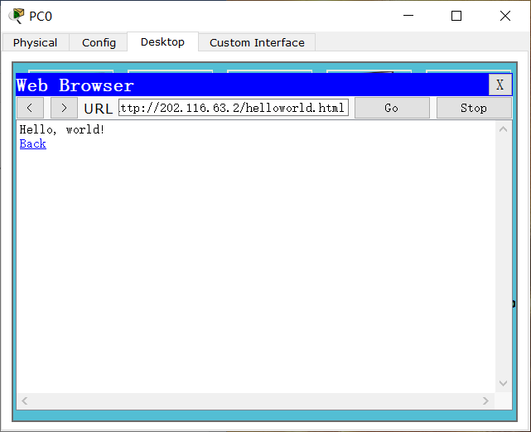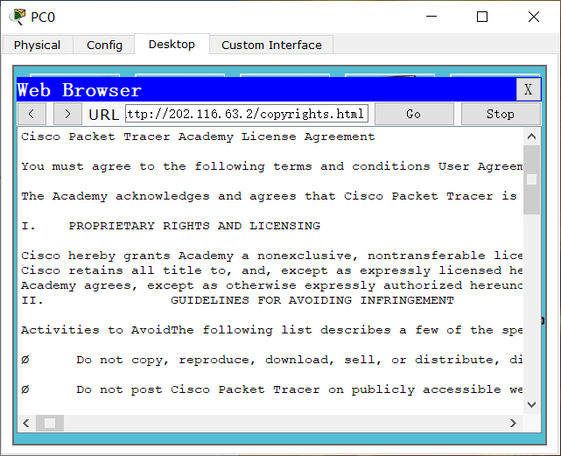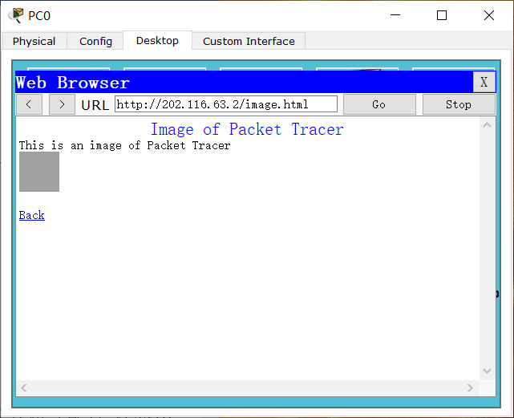
2、(comp2.pkt)按下图后继续配置，Switch0用作二层交换机，Switch1用作三层交换机（配置VLAN10和VLAN20的虚接口）；Server1作为DNS服务器，要加入Server0的DNS记录，Server0的别名为www.abc.com, 规范名（真名）为h66.abc.com。 * 规范名--Canonical Name。
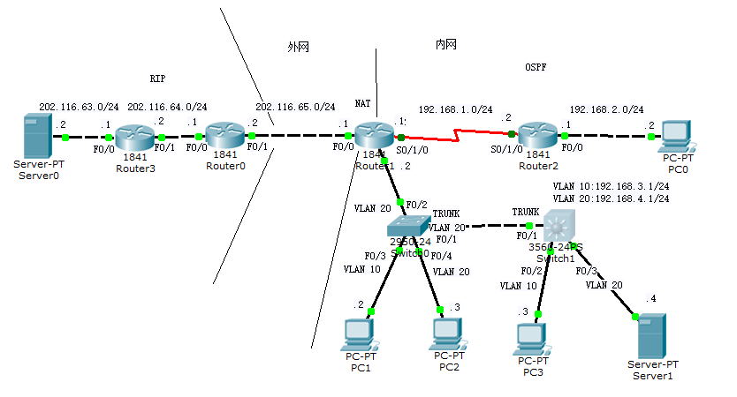
[1、PC0~PC3用域名浏览 Server0网页时的浏览器截屏]
PC0： PC1： PC2： PC3：
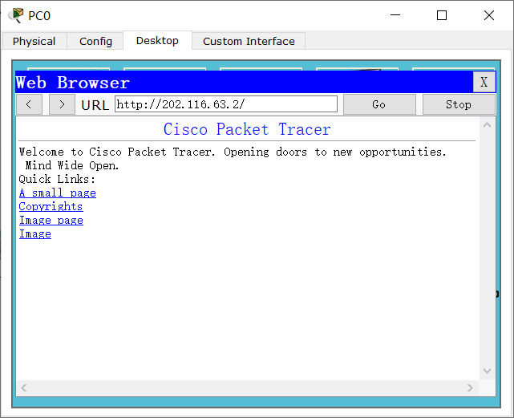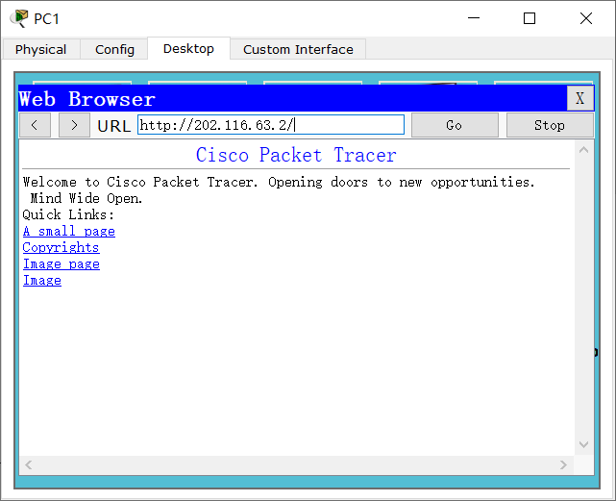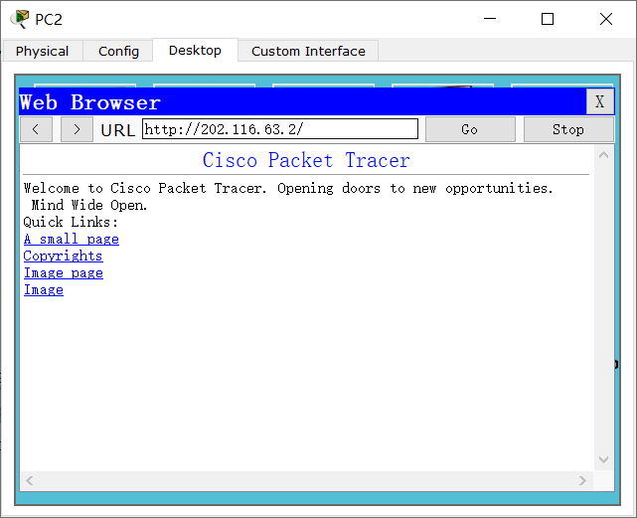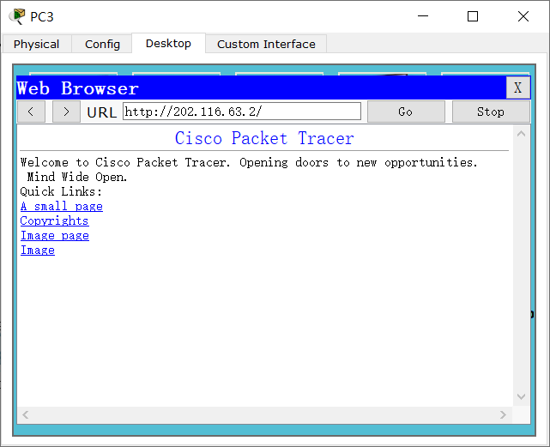
[2、Router1的NAT映射表]
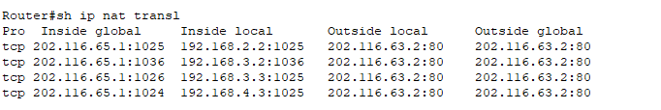
[3、Router1的路由表]
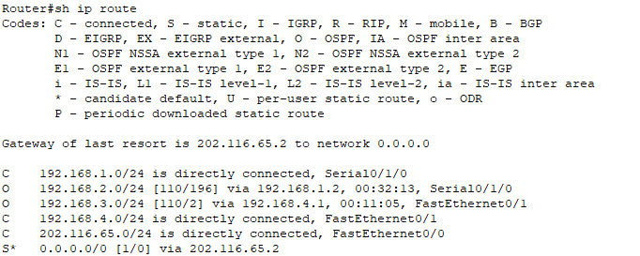
[4、Switch1的路由表]
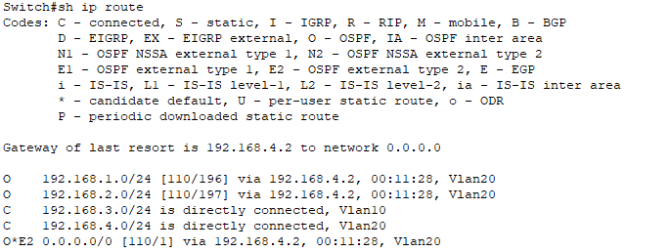
[5、Router3的路由表]
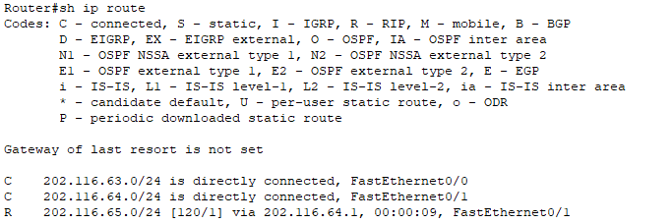
[6、Router1的running-config]
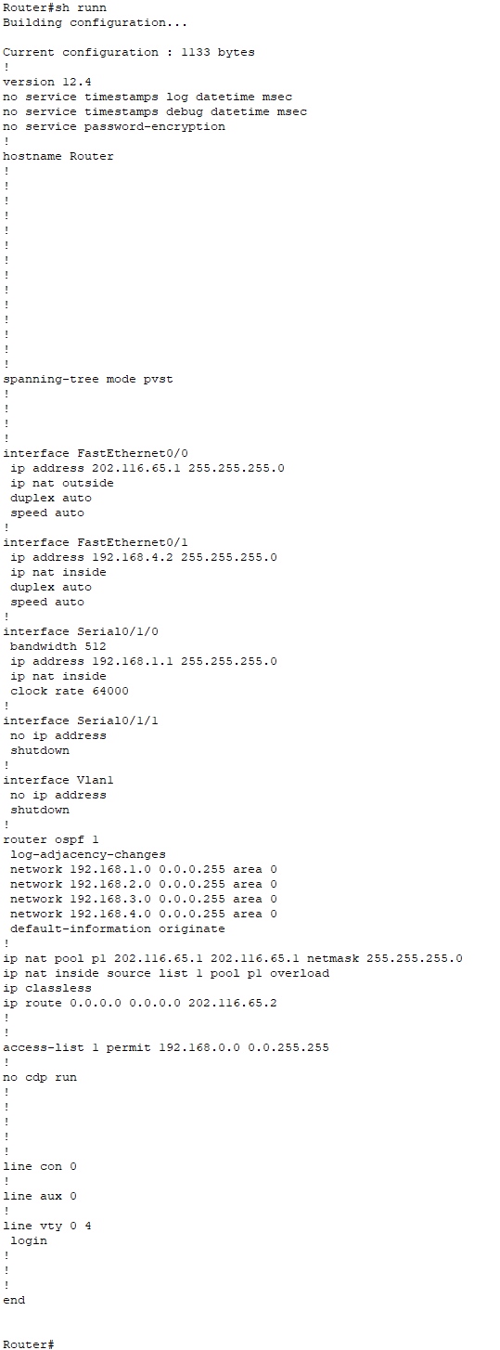

【实验体会】
写出实验过程中的问题，思考及解决方法，简述实验体会（如果有的话）。
本次实验让我更加深刻的理解了NAT协议的工作流程，对于地址映射有了一个更加深刻的理解。同时熟悉了以前的指令和各个协议的工作原理。最重要的是重新复习了VLAN间路由使我对计算机网络有了一个更加深刻的理解。在第二步的过程中，几个PC之间一直都不能ping通，检查了很久三层交换机和路由表都没有问题，最后发现是默认网关配错了，所以一定要注意这些细节。另外在加入新的网络之后没有将NAT端口连接到内部网络所以一直出错好在及时纠正了过来。
这个实验结束后，计网实验也就告一段落了，因为疫情的原因很遗憾没能在学校做实验，不过线上实验也带给了我很多收获，希望在以后的学习生活中，还能继续巩固计网实验带给我的知识，感谢这一学期老师和助教的帮助，以后我会继续努力哒！
【交实验报告】
上传网站：http://103.26.79.35/netdisk/default.aspx?vm=18net
截止日期（不迟于）：2020年7月30日（周四） 23:00
上传文件名：学号_姓名_综合组网实验.doc
学号_姓名_综合组网实验.rar （包含所有.pkt文件）

